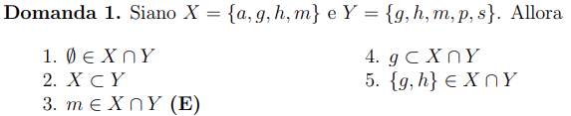

3) giusta perché un elemento appartiene mente un insieme e contenuto.

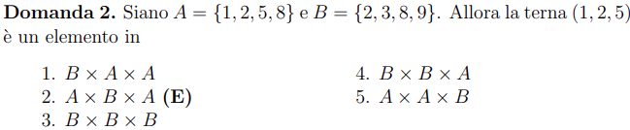

2) unica plausibile

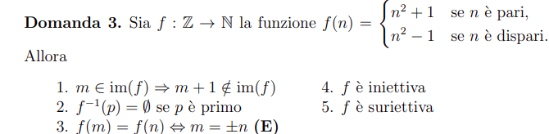

1. non può essere vero perchè per esempio se nella funzione mettiamo 1 la funzione diventa 0 quindi (m+1) 0+1= 1 ma uno fa parte dell’immagine perchè se mettiamo 0 nella funzione ci da 0
2. f-1 (p)=Ø se p è primo falso perchè se mettiamo per esempio 0 nella funzione pari la funzione da risultato 1 che è primo
3. è ovviamente perchè se le funzioni sono uguali e anche con numeri negativi dato che c’è il quadrato
4. no perchè perchè numeri positivi e negativi danno lo stesso risultato
5. non è surriettiva perchè non è mai negativa

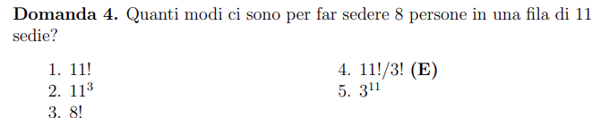

se dispongo 8 persone su 11 sedie ne avrò 3 vuote.

il modo di disporre ogni sedia è 11!

le sedie vuote possono essere disposte in 3! modi

quindi se escludiamo i 3! modi.

quindi il risultato è 11!/3!

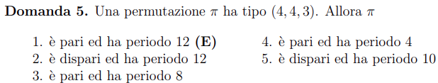

è sicuramente pari perchè -\*-\*+ è + quindi pari

periodo è uguale all’mcm di (4 4 3 )quindi 12

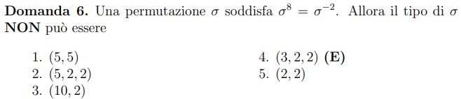

𝜎8=𝜎-2 quindi 𝜎10 è il periodo

quindi l’mcm della permutazione deve essere un divisore di 10

notiamo che (3 2 2 ) ha periodo 6 che non è divisore di 10

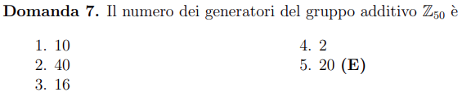

bisogna scomporre 50 in fattori primi 2\*52

poi facciamo 50\*(1-½) \*(1-⅕ ) =20

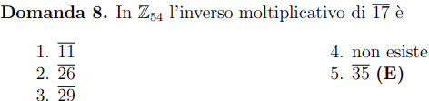

sono coprimi?

facciamo euclide tra 54 e 17

54=17\*3+3

17=3\*5+2

3= 2\*1+1

2=1\*2+0

sono coprimi

facciamo bezout(54 17)

1=3\*1-2\*1

1=3\*1-(17-3\*5)\*1

1=3\*6-17\*1

1=(54-17\*3)\*6-17\*1

1=54\*6-17\*19

quindi 19 è la nostra classe di resto quindi

facciamo 54-19=35

35 sarà l’inverso moltiplicativo.

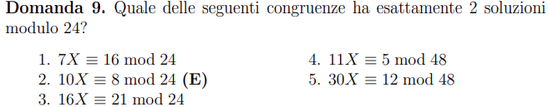

bisogna fare il minimo comune divisore

mcd(10 24)=2 quindi abbiamo due soluzioni

2 divide 8 quindi esistono

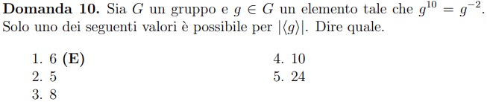

g10= g-2 =g12 quindi vediamo quali sono i divisori di 12: 1 2 3 4 6 12

l’unico che c’è tra le risposte è 6

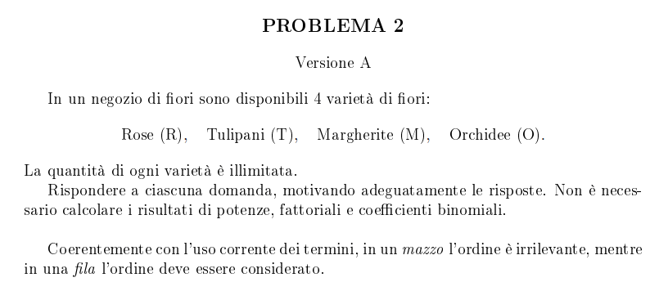

a) [Punti 4] Quanti mazzi diversi di 5 fiori si possono comporre?

(4+5-1)!/5!\*(4-1)! quindi 8! / 5!  =56

b) [Punti 3] Quanti mazzi diversi di 6 fiori si possono comporre in modo che ci sia almeno un fiore di ogni tipo R, T, M, O?

noi abbiamo 6 posti da riempire 4 gli riempiamo con fiori diversi per soddisfare la prima condizione quindi rimangono 2 posizione vuote

k=2

n=4

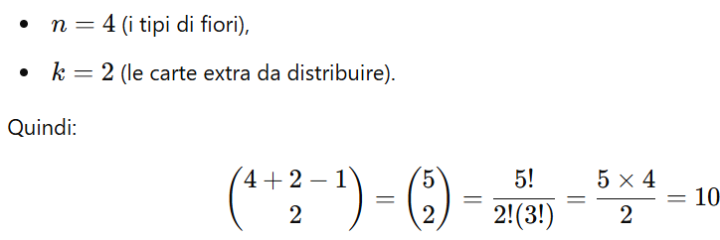

c) [Punti 4] Quante file diverse di 7 fiori si possono disporre in una fioriera (considerando l'ordine) se al massimo 3 fiori in totale possono essere rose? (Nessun vincolo sugli altri tipi.)

k=7

n=4

al massimo 3 possono essere rose

Vogliamo realizzare una sequenza di 7 fiori (in ordine), dove possiamo avere 0, 1, 2 o 3 Rose, ma non di più. Le altre 3 varietà (T, M, O) non hanno vincoli e possono comparire in qualunque quantità nel resto dei posti.

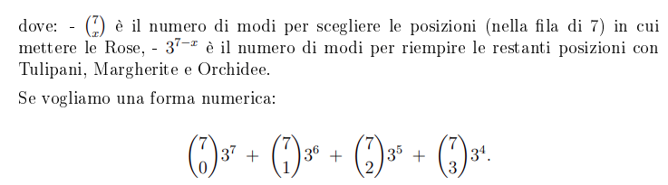

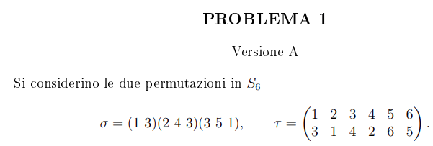

a) [Punti 4] Scrivere σ e τ come prodotti di cicli disgiunti, calcolarne il tipo, il periodo e la parità

σ=(1 2 4) (3 5 ) tipo (3 2 ) +\*- quindi è dispari ed ha periodo 6 perchè mcm(3 2 )=6

τ=(1 3 4 2 ) (5 6 ) tipo (4 2) -\*- è pari ed ha periodo 4 perchè mcm( 4 2 )=4

b) [Punti 3] Determinare una permutazione ν ∈ S6 tale che σ 15041ν = τ −1 , e scriverla in notazione matriciale (a due righe).

15041 è congruo a 5 mod 6 quindi σ -1

quindi v=σ τ –1

τ –1=(1 2 4 3 ) (6 5)

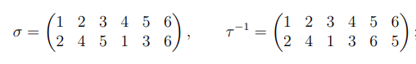

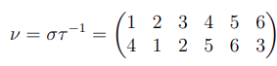

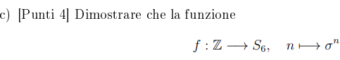

è un omomorsmo, e calcolarne nucleo e immagine.

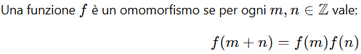

si ha f(n+m) = σn+m = σn 𑇑 σm = f(n) 𑇑 f(m) quindi f è omomorfismo.

poichè f ha periodo 6 si ha ker = 6Z

l’immagine di f sono tutte le potenze di σ ovvero {(e), σ, σ2 , σ3 , σ4 , σ5} ovvero i cicli {(1),(1 2 4)(3 5),(1 4 2),(3 5),(1 2 4),(1 4 2)(3 5)}.